2022年1月电影备案公示划重点

2022年3月22日，1月电影备案共计210部，其中最遥远的是影重备字〔2021〕第11号的《绝地重生》，最近期的是影剧备字〔2022〕第541号的《老肆男孩》，ContentAI聚焦关注的项目有光线的《君心，我心》、华策的《我的朋友安德烈》、华谊的《余生皆婚礼》、《爱很美味》、《网中人》、寰亚的《赤胆追凶》以及横店的《人生大事》。

2022年3月22日，1月整月的备案公示新鲜出炉，共计影片210部！这一批次中，最遥远的项目是《绝地重生》，备案号为影重备字〔2021〕第11号，最近期的项目是《老肆男孩》，备案号为影剧备字〔2022〕第541号。

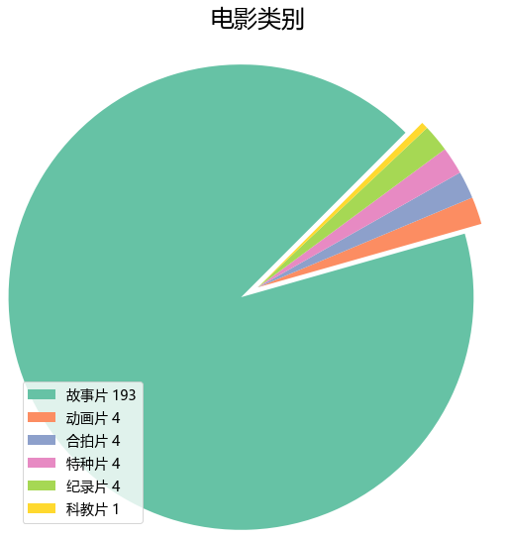

按备案类别划分，本次完成备案故事影片193部、动画影片4部、合拍影片4部、特种影片4部、纪录影片4部以及科教影片1部，共计210部。

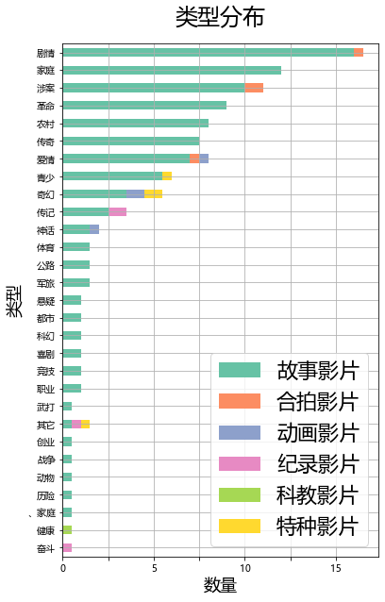

故事片中，备案占前三的类型依次为家庭、涉案、革命。

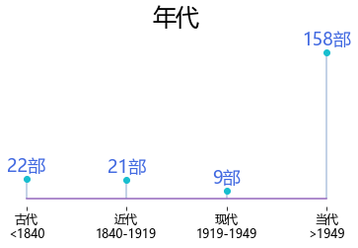

按年代划分，当代题材占主力位置，共计158部。

本批次中，大数据分析识别出7部上市影视公司关联项目，占比3.33%。结合题材与出品方实力，ContentAI聚焦关注《余生皆婚礼》、《爱很美味》、《网中人》、《我的朋友安德烈》、《君心，我心》、《人生大事》、《赤胆追凶》，题材覆盖剧情、涉案、家庭、爱情。

《余生皆婚礼》  
编剧：唐皓，（其它作品：《最后一夜》、《还没开口说爱你》、《勇者》）  
备案单位：华谊兄弟电影有限公司  
备案单位近期推出的其它影片：《盛夏未来》、《八佰》



《爱很美味》  
编剧：沈洋、易帅婕  
备案单位：华谊兄弟电影有限公司  
备案单位近期推出的其它影片：《盛夏未来》、《八佰》



《网中人》  
编剧：李笛安  
备案单位：华谊兄弟电影有限公司  
备案单位近期推出的其它影片：《盛夏未来》、《八佰》



《我的朋友安德烈》  
编剧：张维重  
备案单位：浙江华策影视股份有限公司  
备案单位近期推出的其它影片：《战斗民族养成记》



《君心，我心》  
编剧：王竞，（其它作品：《大儒郑玄》、《廉相晏子》）  
备案单位：成都光线动画有限公司



《人生大事》  
编剧：刘江江，（其它作品：《上岗》、《人生大事》）  
备案单位：联瑞（上海）影业有限公司、浙江横店影业有限公司、石榴影业有限公司  
备案单位近期推出的其它影片：《我的姐姐》、《送你一朵小红花》、《日暮·归乡》、《“讨厌”的狗》、《犯罪现场》



《赤胆追凶》  
编剧：陈大利，（其它作品：《拼命三郎》、《黄金花》）  
备案单位：中影寰亚音像制品有限公司、寰亚电影制作有限公司  
备案单位近期推出的其它影片：《失恋反攻队》、《我们永不言弃》



ContentAI结合自主调研及多方大数据比对，通过分析、建模，提炼关键信息。电影立项备案公示信息来自中国国家电影局 China Film Administration, 官方网址 http://www.chinafilm.gov.cn/chinafilm 。

点击左下角阅读原文查看本期慷田AI影片信息详表。